

**Atelier Prog : GraphX**

Bienvenue à l’atelier programmation de la JPO ! L’activité que vous allez réaliser ici est l’amélioration d’un programme de dessin de graphes. Clippy et nous sommes là pour vous y aider !

Bonjour ! Je suis Clippy ! Laissez-moi vous présenter ce qu’est un graphe : c’est un ensemble de nœuds, reliés entre eux par des arêtes ! Comme un réseau !



Ce programme est codé en C#, un langage de programmation assez simple d’utilisation et très efficace. Notre objectif va être, au fur et à mesure des exercices, d’améliorer un programme ; différents niveaux de difficultés seront proposés, les plus difficiles étant bien sûr les exercices de la fin. Mais n’ayez crainte, vos fidèles étudiants seront là pour vous aider si besoin est !

**Exercice I – Introduction à Visual Studio**

Pour commencer, nous allons apprendre comment utiliser Visual Studio. Si le logiciel n’est pas déjà lancé, n’hésitez pas à appeler à un étudiant ! Si vous êtes confortablement installé à votre chaise, voici ce que vous devriez voir :

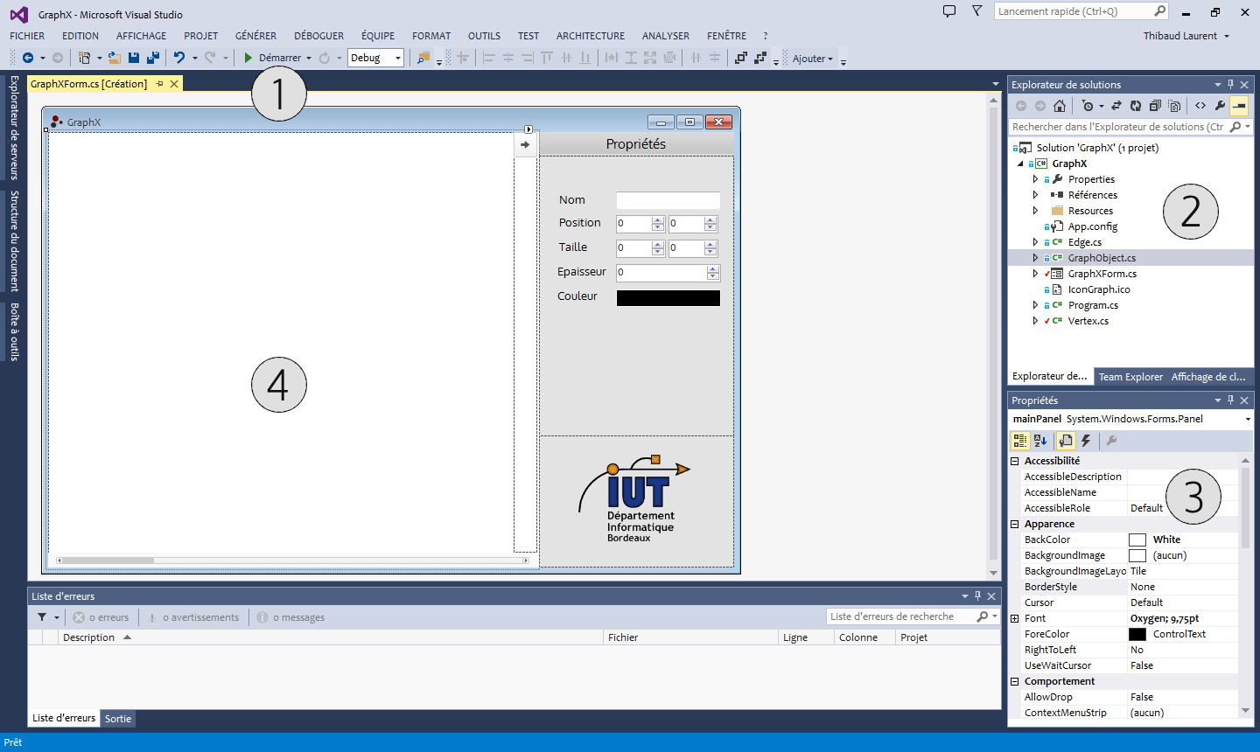

Décrivons ensemble cette interface, qui se décompose en 4 principaux éléments :

1 - Le bouton démarrer. Il sert à compiler et à exécuter notre programmer !

2 - L’explorateur de solution. Grâce à lui, on peut naviguer dans les différents dossiers et fichiers de notre projet !

3 - La liste des propriétés. Cet outil puissant nous permet d’éditer les propriétés d’un élément à tout instant !

4 - Le « designer ». On peut y construire notre application en plaçant des éléments de façon propre et visuelle !

Nous allons tout d’abord lancer le programme afin que vous l’exploriez un peu. Pour cela, cliquez tout simplement sur le bouton « démarrer », et amusez-vous ! Vous pouvez effectuer un clic gauche pour placer un sommet, un clic droit sur un sommet pour faire apparaître une arête temporaire, et une autre fois sur un autre sommet pour créer l’arête... un menu est également disponible sur la droite afin de modifier les propriétés d’un sommet sélectionné en temps réel (pour sélectionner un sommet, effectuez un clic gauche sur lui).

Une fois que vous vous serez amusé, passons aux choses sérieuses !

Pour commencer, nous allons changer le titre de la fenêtre. Vous pourrez l’appeler comme vous voulez, choisissez un nom rigolo !



Pour ce premier exercice, vous serez bien sûr guidé. La modification du titre se fait directement dans le designer, grâce à la liste des propriétés. Cliquez sur le haut de la fenêtre de notre programme, dans le designer, puis rendez-vous dans la liste des propriétés !

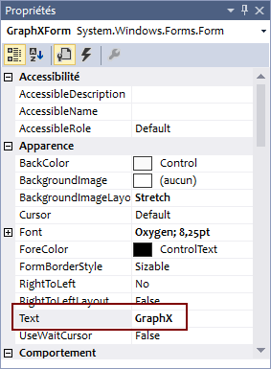Naviguez jusqu’à voir le champ « Text », puis double-cliquez sur sa valeur (ici, il s’agit de « GraphX ») pour la changer. Rentrez le nom que vous voulez et validez par ENTREE.

Lancez le programme pour voir vos nouveaux changements. Le nom de la fenêtre devrait avoir changé pour prendre la valeur de ce que vous avez décidé !

N’hésitez pas à répéter cet exercice tant que vous le voudrez, et à explorer les autres propriétés pour prendre en main le logiciel.

Et voilà ! Vous avez réussi à changer le nom du programme. C’est un bon début, mais nous allons faire bien plus par la suite ! Rendez-vous à l’exercice 2 pour plus de challenge !

**Exercice II – Changer la couleur d’un nœud**

Maintenant que vous êtes codeur débutant, voyons comment devenir codeur professionnel ! Changer le titre de la fenêtre est le même procédé pour toute application : en effet, chaque fenêtre de Windows (et de tout autre environnement de bureau) possède un titre : notre programme, Visual Studio, l’explorateur de fichiers... Mais chaque application possède des propriétés spécifiques à elle seule ! Ici, par exemple, la couleur d’un nœud est une propriété que seul notre programme peut gérer. Et pour changer cette couleur, nous allons devoir explorer notre partie préférée... le code !

Le code est séparé en plusieurs fichiers. Celui qui nous intéresse est « Vertex.cs » : il contient les informations des Vertex (ou « Nœuds »).



Il ne nous reste plus qu’à ouvrir le fichier... et nous vous laissons pour la suite ! Un indice : cherchez un nom d’attribut (les attributs sont les propriétés dans ce type de code) en rapport avec la couleur, et vérifiez s’il est bien équivalent à la couleur par défaut d’un nœud. Une fois que vous l’aurez trouvé... n’hésitez pas à changer sa couleur !

N’oubliez pas de vérifier si tout fonctionne en lançant le programme !

**Exercice III – Transformer des cercles en rectangles**

Si vous n’avez eu aucun mal à réaliser l’exercice précédent, alors vous devriez adorer celui-ci ! Un peu plus corsé, et donc encore plus amusant ! Nous allons changer la forme d’un nœud, de cercle à rectangle. Puisque vous êtes doués, vous devriez trouver tout seul ! Si vous avez du mal, n’hésitez pas à nous solliciter !

La fonction qui s’occupe de peindre un nœud est aussi située dans « Vertex.cs »… il faudra y trouver une instruction qui dessine une ellipse !



Il existe plein d’autres formes : vous pouvez toutes les tester, mais attention : elles n’ont pas toutes besoin des mêmes éléments pour fonctionner. Un rectangle aura besoin d’une position et d’une taille, mais un polygone plus complexe aura besoin qu’on lui donne une liste de plusieurs coordonnées.

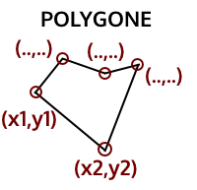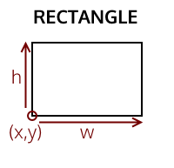Et comme toujours... n’oubliez pas de vérifier si tout fonctionne en lançant le programme !

**Exercice IV – Much surprise**

Si vous en voulez vraiment, une petite surprise vous attend ! Mais pour la découvrir, il va falloir mettre la main à la pâte... Un simple bouton devrait pouvoir la déclencher, mais comment ? A vous de le découvrir !

Pour ajouter un bouton, il faut aller dans le Designer. D’ici, la boîte à outils nous permettra d’ajouter un bouton. A vous de la trouver !



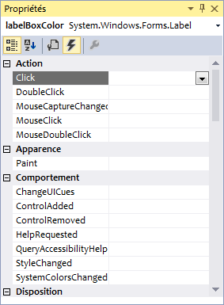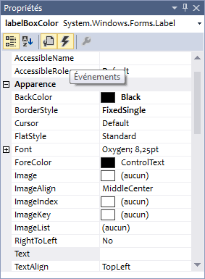Une fois la boîte à outils trouvée, il faut lui dire quoi faire si l’on clique dessus. En C#, cette notion s’appelle un évènement. Pour définir un évènement, il suffit d’aller dans une petite section de la liste des propriétés...

Et de double cliquer sur l’évènement « Click » pour l’ajouter. Nous sommes alors emmenés dans le code, à un endroit très précis où il faudra rentrer une instruction tout aussi précise. Je vous laisse explorer le code pour savoir quoi mettre...

Si on veut appeler une fonction déclarée void f(), il suffit juste d’écrire f() ; pour que le programme l’exécute !



Félicitations ! Qu’importe si vous ayez réussi tous les exercices, vous êtes un vrai apprenti programmeur ! On espère vous revoir très bientôt pour des travaux d’un tout autre ordre ☺ !